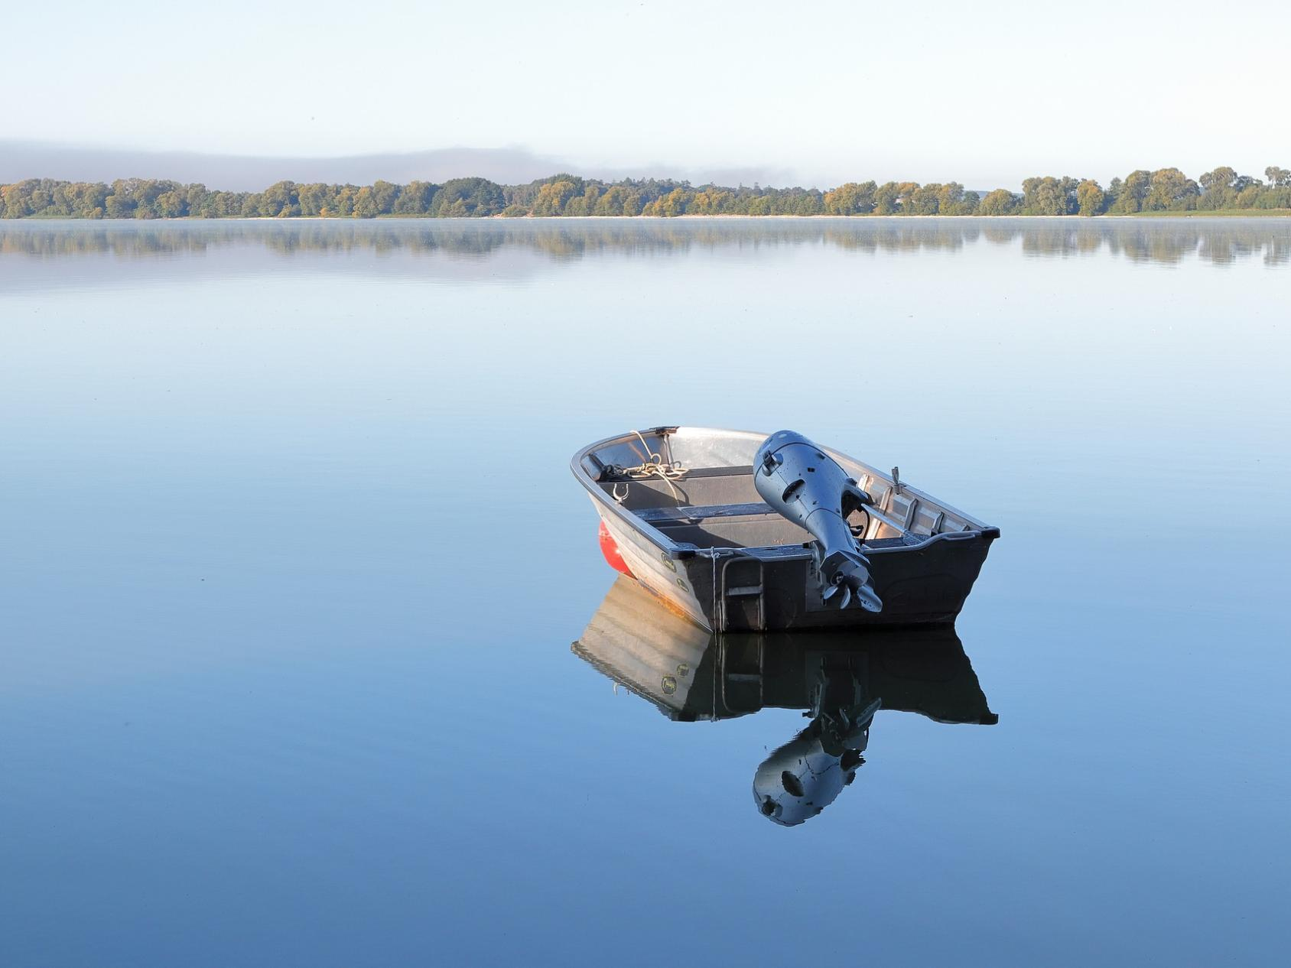

ИНФОРМАЦИЯ ГИМС ВИТЕБСКОЙ ОБЛАСТИ ПО ИТОГАМ
2023 ГОДА
Государственная инспекция по маломерным судам (далее – ГИМС) Витебской
области информирует, что в 2023 году на территории нашей области
произошло 7 аварийных случаев с использованием маломерных судов (гребные
и моторные лодки, катера, парусные суда, гидроциклы, катамараны), в
результате которых погибло 6 человек и 4 человека спасено. Спасенными
оказались граждане, которые были экипированы в спасательные жилеты. Все
погибшие были без спасательных жилетов.
Наибольшее количество транспортных аварийных случаев с использованием
маломерных судов в 2023 году (по 2 случая) зарегистрировано в
Браславском (09.06.2023г. на озере Плюсы утонул гражданин 1960 г.р. и
05.07.2023г. на озере Струсто погиб пассажир, гражданин 1963 г.р.) и
Чашникском районах (01.07.2023г. на озере Лукомском спасены 4 человека –
все на момент падения в воду находились в спасательных жилетах и
26.08.2023г. на озере Кобыльщина утонул гражданин 1955 г.р.). Гибель
людей с использованием маломерных судов (по 1-ому погибшему)
зарегистрирована также в Витебском (13.07.2023г. на реке Оболянке утонул
гражданин 1962 г.р.), Шарковщинском (18.06.2023г. на озере Княж утонул
гражданин 1959 г.р.) и Лепельском районах (21.08.2023г. на озере
Лепельском погиб пассажир, гражданин 1976 г.р.).
Причинами гибели людей в указанных случаях явились:
-пренебрежение элементарными мерами безопасности при пользовании
маломерными судами в части не использования погибшими спасательного
жилета (согласно п.9 Правил пользования маломерными судами судоводитель
и лица, находящиеся на маломерном судне во время движения, должны быть в
застегнутых спасательных жилетах);
-использование маломерных судов в состоянии алкогольного опьянения
(согласно абз.4 п.16 Правил пользования маломерными судами судоводителю
запрещается управлять маломерным судном в состоянии алкогольного
опьянения…);
-перемещение людей, находящихся на маломерном судне, во время его
движения (согласно абз.3 п.18 Правил пользования маломерными судами
запрещается: перемещение людей по беспалубному маломерному судну во
время его движения);
-эксплуатация маломерных судов (в т.ч. самодельных) с подвесными
двигателями, не прошедших государственную регистрацию и техническое
освидетельствование (согласно абз.3 п.19 Правил пользования маломерными
судами запрещается эксплуатация маломерного судна в случае, если оно в
установленном порядке не прошло государственную регистрацию и
классификацию, и техническое освидетельствование);
- эксплуатация маломерного судна в условиях ограниченной видимости или в
сложных погодных условиях (согласно абз.11 п.16 Правил пользования
маломерными судами запрещается осуществлять движение судна в тумане или
других неблагоприятных метеорологических условиях).
В 4-х из 6-ти случаев гибель была зарегистрирована с гребного
самодельного судна индивидуальной постройки, не подлежащего регистрации.
В 70 % случаев гибель людей имела место с 17.00 пятницы до 18.00
воскресенья, как правило, на значительном удалении от берега и в 84 %
случаях погибшие находились в состоянии алкогольного опьянения.
Анализируя причины и условия, способствовавшие аварийному случаю с
гибелью человека, можно констатировать, что нахождение людей на
маломерном судне в застегнутом спасательном жилете максимально повышает
их выживаемость при падении в воду.
За нарушения правил пользования маломерными судами в 2023 году
работниками ГИМС Витебской области вынесено 868 постановлений о
привлечении к административной ответственности судоводителей маломерных
судов.
В отношении судоводителей в Браславском и Лепельском районах, виновных в
гибели пассажиров, которые находились на маломерном судне при его
опрокидывании, рассматривается вопрос о возбуждении уголовного дела по
ст.316 «Нарушение правил безопасности движения или эксплуатации
маломерных судов» Уголовного Кодекса Республики Беларусь, максимальная
ответственность по которой предусмотрена в виде лишения свободы на срок
от четырех до десяти лет.
ДЛЯ БЕЗОПАСНОЙ ЭКСПЛУАТАЦИИ МАЛОМЕРНОГО СУДНА, СУДОВОДИТЕЛЮ ЗАПРЕЩАЕТСЯ:
-управлять моторным маломерным судном, мощность двигателя которого
превышает 3,7 киловатта (5 лошадиных сил, не имея при себе удостоверения
на право управления моторным маломерным судном или международного
удостоверения на право управления прогулочным судном;
-управлять маломерным судном в болезненном или утомленном состоянии,
ставящем под угрозу безопасность судоходства, под воздействием
лекарственных средств, снижающих внимание и быстроту реакции;
-управлять маломерным судном в состоянии алкогольного опьянения и (или)
в состоянии, вызванном потреблением наркотических средств, психотропных
веществ, их аналогов, токсических или других одурманивающих веществ;
-передавать управление маломерным судном лицу, не имеющему права
управления маломерным судном, лицу, не имеющему при себе удостоверения
на право управления моторным маломерным судном или международного
удостоверения на право управления прогулочным судном, а также лицу,
находящемуся в состоянии алкогольного опьянения и (или) состоянии,
вызванном потреблением наркотических средств, психотропных веществ, их
аналогов, токсических или других одурманивающих веществ
-эксплуатировать маломерное судно, находящееся в неисправном техническом
состоянии и (или) без необходимого комплекта оснащения, с нарушением
условий, указанных в свидетельстве о его классификации;
- оставлять без наблюдения водную акваторию;
- нарушать нормы грузоподъемности и допустимого количества людей на
борту;
-использовать на маломерном судне двигатель, превышающий предельно
допустимые мощность и (или) количество, а также устанавливать двигатель
на гребных маломерных судах;
-выходить в плавание при отсутствии на маломерном судне, подлежащем
государственной регистрации и классификации, техническому
освидетельствованию, судового билета и сертификата о допуске судна к
эксплуатации;
-осуществлять движение судна в тумане или других неблагоприятных
метеорологических условиях, когда из-за отсутствия видимости невозможно
ориентироваться;
-создавать помехи для плавания других судов;
-выходить в плавание на маломерных судах без предписанных сигнальных
огней в темное время суток;
-заходить на акватории, отведенные для купания, приближаться ближе 50
метров к обозначенным границам заплыва у пляжей, а при эксплуатации
моторных маломерных судов с использованием водных лыж или аналогичных
средств приближаться ближе 100 метров к таким границам;
-швартоваться к плавучим знакам судоходной обстановки;
-останавливать маломерное судно или становиться на якорь в пределах
судового хода, в зоне мостов и под мостами;
-перевозить опасные грузы;
-буксировать маломерные суда с наличием на них или под бортом людей.
Обязательной регистрации и классификации подлежат все маломерные суда
(за исключением гребных лодок, байдарок и надувных судов
грузоподъемностью менее 225 килограммов). Зарегистрировать маломерное
судно, владелец должен в течение 30 календарных дней со дня покупки
маломерного судна или приобретения его на ином законном основании.
Эксплуатация маломерного судна возможна только после регистрации в
судовой книге, нанесения бортовых номеров и технического
освидетельствования, проводимого непосредственно после государственной
регистрации или в процессе его эксплуатации.
Исходя из этого, ГИМС Витебской области призывает граждан соблюдать
установленные требования при эксплуатации маломерных судов и максимально
обеспечить безопасность их использования. Соблюдая установленные правила
безопасности, вы гарантируете себе и окружающим вас гражданам жизнь -
ваша жизнь в ваших руках. Не пренебрегайте этими правилами!

